10 кітап жобасының І жартыжылдық қорытындысы

Биыл Абай Құнанбайұлының туғанына 175 жыл толады. Халқымыздың ұлы перзентінің мерейтойын лайықты атап өту үшін арнайы құрылған шығармашылық топ пен бірге мектеп оқушылары да дайындық жұмыстарын бастап кетті. Мемлекет көлемінде және халықаралық деңгейде ауқымды іс-шаралар ұйымдастырылып жатыр. Бірақ мұның бәрі той тойлау үшін емес, ой-өрісімізді кеңейтіп, рухани тұрғыдан дамуымыз үшін өткізілмек. Абай Құнанбайұлы ғұлама, ойшыл, ақын, ағартушы, ұлттың жаңа әдебиетінің негізін қалаушы, аудармашы, композитор ретінде ел тарихында өшпес із қалдырғаны сөзсіз.    
   2018-2019 оқу жылының аясында басталған "Абай оқулары" біздің мектебімізде де кең етек алауда.

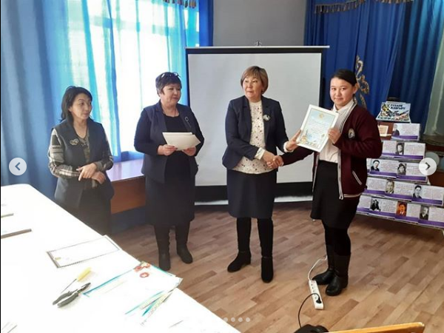

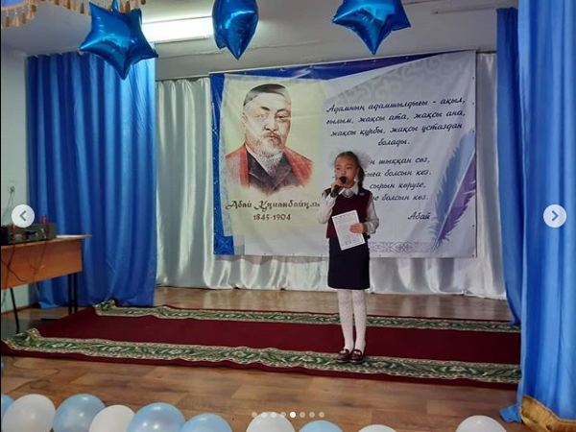

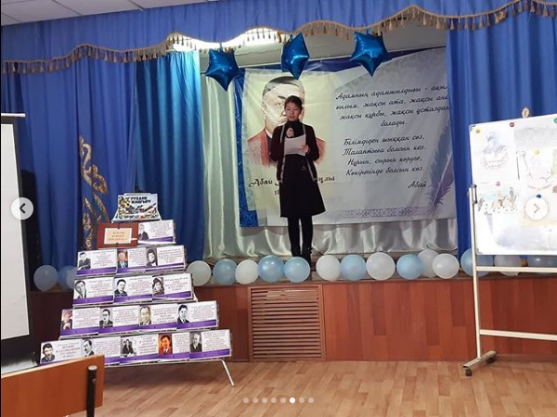

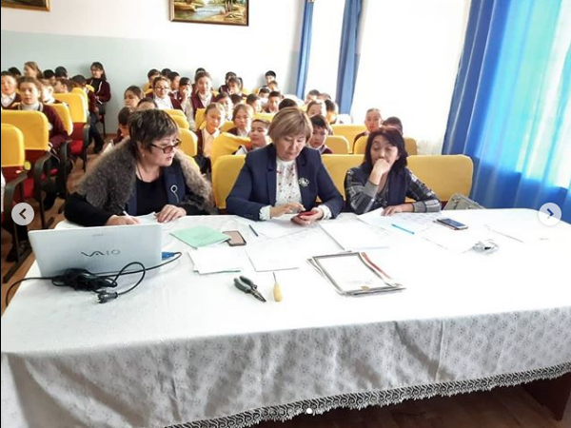

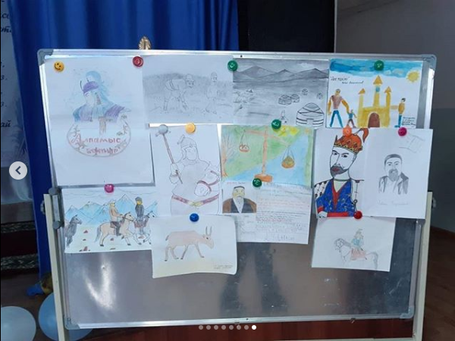

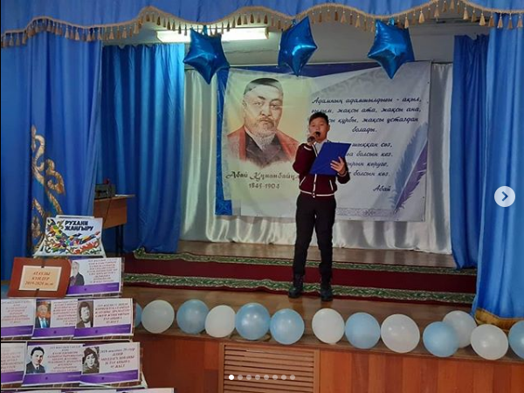

10  кітап жобасының аясында екінші тоқсанға қорытынды ретінде мерекелік іс-шара ұйымдастырылды. Шара үш кезеңнен тұрды.  
1 - Шығармадан  үзінді оқу  
2 - Өлеңді жатқа айту,  
3 - Оқыған шығарма бойынша сурет салу.  Оқушылардың кітап оқу қарқыны белсенді көрінеді.  Әділ қазылар алқасы оқушыларды бағалап, марапаттады.